Sud-Ouest du 14 juin 2017 par Anna Latron

Soutenir la filière bois après l’incendie de Cissac

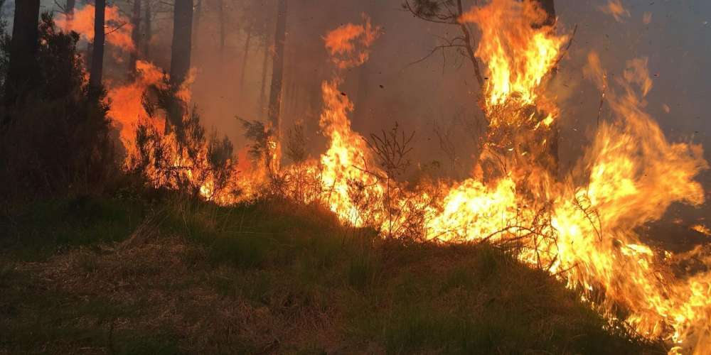
148 propriétaires forestiers ont été sinistrés par l’incendie du 20 avril dernier, qui a détruit 1 100 hectares de pinède sur les communes de Cissac, Saint-Laurent-Médoc, Saint-Germain-d’Esteuil et Hourtin. PHOTO ARCHIVES JULIEN LESTAGE

Le Syndicat des sylviculteurs du Sud-Ouest organise ce jeudi, à Hourtin, une réunion d’information sur les négociations en cours avec l’État

Alors que près de deux mois se sont écoulés depuis l’incendie de Cissac-Médoc, qui a détruit plus de 1 100 hectares de pinède, le Syndicat des sylviculteurs du Sud-ouest (SSSO) semble plus que jamais mobilisé autour des propriétaires forestiers. « Nous travaillons avec le ministère de l’agriculture sur un projet de fonds, alimenté par l’État », explique Éric Dumontet, secrétaire général adjoint du syndicat présent sur l’ensemble du massif des Landes de Gascogne. Un projet qui sera au menu de la réunion d’information organisée demain, à 17 heures, dans la salle d’animation à Hourtin-Port.

1 L’assurance privée avant l’aide publique

L’enjeu de ce rendez-vous ? « Expliquer aux propriétaires que la base de toute aide publique est l’assurance privée. Le fonds que l’on espère voir aboutir d’ici la fin de l’année interviendra en complément d’une assurance contractée par le propriétaire », précise Éric Dumontet.

Quand on objecte que les grands propriétaires peuvent plus facilement s’assurer contre les sinistres, il objecte : « Seulement 7 % de la forêt française est assurée, donc on est très loin de pouvoir en conclure que seule une catégorie de sylviculteurs serait assurée ! »

Éric Dumontet reconnaît que la finalisation de ce projet a été ralentie par les élections. Il se veut rassurant : « Nous sommes en pleine négociation et j’espère même avoir des réponses à présenter à la réunion. Nous nous sommes tournés vers l’ensemble de la sphère publique pour un soutien sur l’opération de reboisement. Nous voulons en plus aiguiller les propriétaires sinistrés vers l’ensemble des outils déjà à leur disposition. »
2 Le Médoc cumule les sinistres

Car après un sinistre, le propriétaire a une obligation de reboisement. « Pourtant, à part l’assurance privée, aucune procédure n’est établie, et cela manque cruellement, surtout lorsqu’il y a un cumul de sinistres comme sur le massif médocain », ajoute Éric Dumontet.

Ce dernier est constitué d’un un peuplement jeune, arbres plantés majoritairement après 1999, date à laquelle le massif arrivait à maturité après l’incendie de 1949.

« Pour un sylviculteur, une coupe rase représente 80 % du revenu d’une parcelle. Sans cette coupe, c’est une activité difficile sur le plan financier : il n’y a que des dépenses d’entretien (coupes d’éclaircie) et trop peu de rentrées », regrette le membre du syndicat de sylviculteurs, qui regroupe les propriétaires privés d’une forêt d’un million d’hectares, sur un vaste territoire allant du Verdon à Bayonne en passant par le Lot-et-Garonne.

3 Aborder tous les aspects de la sylviculture

Éric Dumontet souhaite, lors de la réunion de demain, « aborder tous les aspects » de la sylviculture. Car la réunion, à laquelle tous les propriétaires forestiers sont invités – pas seulement les adhérents de la SSSO – n’a pas pour seul objet l’incendie du 20 avril dernier qui a dévoré, en 24 heures, une zone de pinède étendue sur quatre communes (Cissac, Saint-Laurent-Médoc, Saint-Germain-d’Esteuil, Hourtin). « La zone forestière du Médoc cumule les problèmes, répète Éric Dumontet, avec notamment les dégâts de gibier ». Les cervidés frottent leurs bois et leur dos sur les pins, quand ils ne dévorent pas tout simplement certains arbres. « C’est d’autant plus problématique que le peuplement est récent, donc peu résistant à ces assauts ».

Éric Dumontet parle même, dans certaines zones, de « déséquilibre sylvo-cynégétique », c’est-à-dire qu’il y a une incompatibilité entre le nombre d’animaux et la forêt qui est leur territoire d’accueil. « Après une coupe que l’on reboise, il y a 90 % de risques que les cervidés fassent de gros dégâts sur le nouveau peuplement, précise-t-il. Cela entraîne au mieux une déformation de l’arbre qui le rend impropre à la plupart de ses utilisations classiques, et, au pire, la mort de l’arbre. Sans parler des problèmes sanitaires puisque certains parasites viennent se loger à l’intérieur de l’arbre abîmé. »

4 Coupe du bois sinistré et entretien des parcelles

Lors de l’incendie, certains pompiers pointaient du doigt des parcelles mal entretenues qui auraient facilité la propagation du feu. « Nous ne souhaitons pas aborder ce point lors de la réunion, car nous considérons que ce n’est pas vrai, objecte Éric Dumontet. Il y a peut-être quelques contre exemples de petites parcelles appartenant à des propriétaires vieillissants. Mais dans une forêt, il y a des broussailles, ça n’est pas un golf ! D’autant que si on les détruit, on sera accusés de détruire la biodiversité… » Et de conclure : « Au fond, je trouve que c’est assez maladroit, voire scandaleux, d’expliquer à une victime que c’est de sa faute. »

« Je trouve que c’est assez maladroit, voire scandaleux, d’expliquer à une victime que c’est de sa faute »

